

**BİLGİSAYAR VE BİLİŞİM BİLİMLERİ FAKÜLTESİ  
     BİLGİSAYAR MÜHENDİSLİĞİ BÖLÜMÜ**

FİNANSAL BİLGİ TEKNOLOJİLERİ (SEKTÖR DERSİ)

Prof.Dr. NEJAT YUMUŞAK

**Mustafa KELEŞ**

**G191210309**

**2.Öğretim A grubu**

1. **Ürün Sahibi**

**Öğrenci Bilgi: G191210309 Mustafa KELEŞ**

**Linkedin :** [**https://www.linkedin.com/in/mustafa-kele%C5%9F-657705200/**](https://www.linkedin.com/in/mustafa-kele%C5%9F-657705200/)

**Github:** **https://github.com/mustafakeles34**

1. **Ürün Takımı İsmi (Grup Adı)**

**MOS**

1. **Ürün Adı**

**Korona Takip**

1. **Ürünün Amacı, Çözdüğü Gerçek Hayat Probleminin Açıklaması:**

**Ürünün amacı dünyayı etkisi altına alan covid-19 salgının bilgilerine telefonumuzdan erişmek. Uygulamamda Türkiye günlük verileri, yeni yasaklar, covid-19 ile ilgili haberler, iletişim gibi alanlar bulunmaktadır. Uygulama sayesinde günlük covid-19 verilerine ulaşabilir ülkemizin durumunu görebiliriz. Yasaklar bilgisi ile de sokağa çıkılması gereken saatleri veya bir işletmeniz var ise servis hizmet ve saat bilgisini görebilirsiniz. Covid-19 için uyulması gereken 14 kurallar bilgisi ile maske-mesafe-temizlik kavramlarımızın covid-19 için alması gereken şekli görebilirsiniz.**

1. **Ürüne Yatırım Yapılırsa Finansal Gelir Modeli ve 3 Yıllık Kazanç Tahmini**

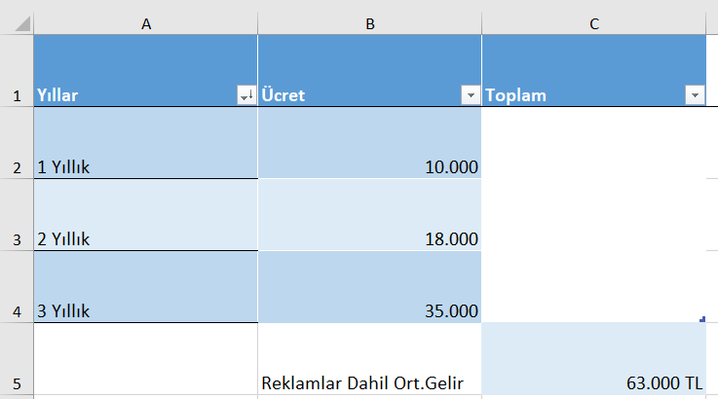

**Ürüne Ait Çıktıların İstenilen Bağlantı Adresleri**

1. **Uygulamanın Ana Fonksiyonlarının Canlı Demo Videosu Bağlantı Adresi**

**https://www.youtube.com/watch?v=J0Sro4F44hE**

1. **Kaynak Kod Github Bağlantı Adresi**

**https://github.com/mustafakeles34/KoronaTakip/blob/master/kaynak%20kod.rar**

1. **Analiz Dokümanı Github Bağlantı Adresi**

**https://github.com/mustafakeles34/KoronaTakip/blob/master/AnalizDokuman.xlsx**

1. **Test Senaryosu Dokümanı Github Bağlantı Adresi**

**https://github.com/mustafakeles34/KoronaTakip/blob/master/TestSenaryosu.xlsx**

1. **UX Arayüz Tasarım Dokümanı Github Bağlantı Adresi**

**https://github.com/mustafakeles34/KoronaTakip/blob/master/UX%20Tasar%C4%B1m%C4%B1.docx**

1. **Veritabanı Diyagramı Github Bağlantı Adresi**

**https://github.com/mustafakeles34/KoronaTakip/blob/master/Veritaban%C4%B1.jpeg**

1. **Uygulama Mimari Diyagramı Github Bağlantı Adresi**

**https://github.com/mustafakeles34/KoronaTakip/blob/master/Uygulama%20Mimari.png**

1. **Kullanılan Cloud (Azure, Amazon, Google vb.) API’lerinin Bağlantı Adresi**

https://api.covid19api.com/country/turkey/status/confirmed/live?from=2020-10-19T00:00:00Z&to=2020-10-19T12:00:00Z